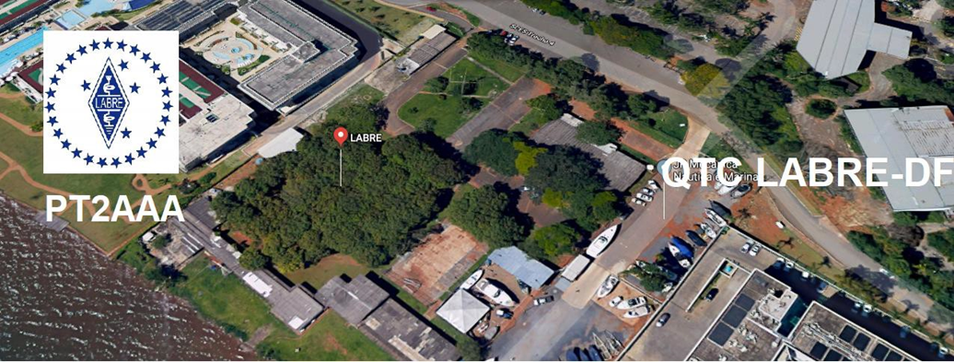
PY6ZF

LIGA DE AMADORES BRASILEIROS DE RÁDIO EMISSÃO ADMINISTRAÇÃO DO DISTRITO FEDERAL
QTC Nº 036– BRASÍLIA, 19 DE SETEMBRO DE 2020

Bom dia aos radioamadores e escutas deste QTC, nossas frequências de uso em VHF são as repetidoras 145.210 kHz (-600) e 146.950 kHz (-600).
PALAVRA DO PRESIDENTE DA LABRE-DF

Radioamadores de Brasília, do Entorno, do Brasil e porque não do Exterior
. A Anatel anuncia a prorrogação do prazo da Consulta Pública 65.
Vejam abaixo na integra a correspondência eletrônica da ANATEL na qual a Agência comunica por meio de Ofício a prorrogação do prazo da Consulta Pública 65 enviada à LABRE.
Vamos falar da Covid-19, que de acordo com os dados do consorcio de imprensa sobre a Pandemia mundial, onde o Brasil totaliza, segundo o último balanço do Ministério da Saúde, 4,45 milhões de pessoas infectadas e mais de 135 mil mortos pela doença. Depois de uma leve queda no número de mortos, a quantidade começa a subir novamente. Nas últimas 24 horas foram mais de 800 novos óbitos.
Apesar dos números da pandemia e da preocupação de todos nós com o relaxamento das regras de segurança, nós da LABRE-DF continuamos firmes e fortes, aguardando notícias de futuras vacinas, em final de testes, que tirarão com certeza todos nós deste pesadelo.
Amigos é com muito pesar que comunico o falecimento do nosso colega Adrian, PT2FB, filho do querido amigo Adalberto, PT2PU.
Adrian era Coronel, da Aeronáutica e foi mais uma vítima da Covid-19.
Nossos pêsames a família enlutada.
Por fim, quanto à provas on-line, tudo está dando resultado positivo, pois muitos jovens ingressando com entusiasmo no radioamadorismo.
Quanto ao nosso vice-presidente do Conselho da LABRE-DF, Macedo, PT2BU, já está em casa, em plena recuperação do Covid-19, junto a sua família.
Está sendo aguardado na faixa, com grande expectativa por todos nós radioamadores de Brasília e porque não do Brasil.
Brevemente teremos nosso coordenador da RODADA DO BECO, na ativa em 40 Metros, na frequência de 7.135khz, partir das 07:00 horas, diariamente com seu jeito peculiar de comandar uma das rodadas mais antigas de nosso radioamadorismo nacional.
A Labre-DF continua trabalhando em prol dos radioamadores associados, apesar do risco de contaminação, este presidente continua gerindo e mantendo o fluxo normal do tráfego dos cartões QSLs.
Recebemos um número significativo de cartões QSLs do exterior, ainda vindo do antigo Bureau Internacional, de São Paulo, e como de costume, foram separados, catalogados e desinfectados, durante um dia ao sol e depois mantendo a tradição levados nas residências daqueles sócios que recebem significativas quantidades de QSLs.
Estamos cientes do risco que continuamos a correr, além das restrições de vários países impedidos de envio pelos correios, cujo acumulo já se faz notar.
Esperamos até dezembro deste ano, o final das obras de ampliação dos Correios, onde está localizada a nossa caixa postal, nº 11, em Brasília.
Repetimos o novo ADS do Bureau internacional de QSL da LABRE
LIGA DE AMADORES BRASILEIROS DE RADIO EMISSÃO – LABRE
CAIXA POSTAL 004 ZIP CODE (CEP), 70275-970
CITY: BRASÍLIA DF
COUNTRY: BRAZIL
Aos menos desavisados o nosso Bureau Internacional da LABRE, voltou para Brasília, Capital Federal.
Mudança esta ocorrida no dia 26/08/20, próximo passado, em forma gradual e já efetivada no site da IARU e dos diversos países.
Vamos participar hoje do CONCURSO FARROUPILHA!
É hoje e amanhã, dias 19 e 20 setembro, em modo HF.
Nós dIas 26 e 27 de setembro é o VHF
Participem, e bom concurso.
Um abraço a todos vocês, e bom final de semana.

A Labre é minha, é sua, ela é de todos nós.

Vamos pra frente que atrás vem gente.

Roberto Franca Stuckert - PT2GTI

Presidente da Labre-DF

NOTICIAS DA ANATEL

ANATEL PRORROGA PRAZO DA CP65

A LABRE acaba de receber correspondência eletrônica da ANATEL na qual a Agência comunica por meio de Ofício a prorrogação do prazo da Consulta Pública 65. A LABRE havia protocolado pedido neste sentido na semana passada. Conforme o Ofício recebido e que publicamos a seguir, a decisão foi no sentido de prorrogar o prazo final para contribuições até o dia 02 (dois) de novembro de 2020.

Outras entidades também remeteram à Agência pedidos similares, o que é citado pelo Superintendente de Planejamento e Regulamentação Nilo Pasquali no Despacho Decisório Nº 16 como fundamentação para a dilação do prazo, também considerando “a complexidade do tema e a necessidade de maior tempo de análise pelos agentes envolvidos.”

Esta consulta foi e tem sido motivo de grande controvérsia entre os Radioamadores, pois nela há um item aonde é sugerido o fim das provas para COER sua substituição, no caso de progressão de classe, por apresentação de títulos acadêmicos ou progressão automática após certo prazo, além de outros itens considerados destoantes de orientações da UIT e outros órgãos internacionais. Em correspondência enviada à LABRE na semana passada, a Agência explicou, porém, que o item citado “se trata tão somente de texto exemplificativo, sem qualquer juízo de valor ou escolha prévia da melhor alternativa.”

Abaixo, o ofício recebido, na íntegra.

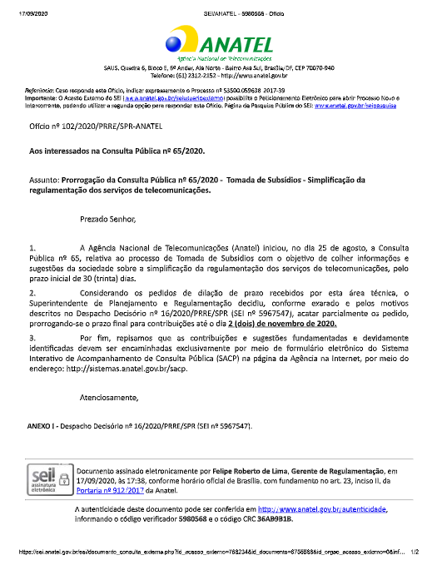
NOTICIAS DE DX
A TODOS OS RÁDIO AMADORES

SB DX ARL ARLD038 -17 de setembro de 2020

Notícias do ARLD038 DX

O boletim desta semana foi possível com informações fornecidas pelo
The Daily DX, o OPDX Bulletin, o 425 DX News, o DXNL, Contest Corral
do QST e o ARRL Contest Calendar e os sites WA7BNM. Obrigado
a todos.

KUWAIT, 9K. Membros da Kuwait Amateur Radio Society estão QRV
com o indicativo especial 9K90KSA até 25 de setembro para comemorar
o 90º Dia Nacional da Arábia Saudita. QSL via 9K2RA.

ILHAS BALEARICAS, EA6. Philippe, EA4NF está QRV como EA6 / EA4NF da
Ilha de Formentera, IOTA EU-004, até 21 de fevereiro. A atividade está nos
Satélites LEO. QSL via LoTW.

SCOTLAND, GM. Paul, G4PVM será QRV como GM4PVM da Ilha de
Mull, IOTA EU-008, de 22 a 26 de setembro. A atividade será
no estilo feriado de 40 a 10 metros usando CW e SSB. QSL via LoTW.

SAUDI ARABIA, HZ. As estações de eventos especiais 7Z90AL, 7Z90SJ, 7Z90AQ,
7Z90WW, 7Z90OO, HZ90SK, HZ90SM, HZ90BW, HZ90TL, HZ90LG, HZ90BT,
HZ90DG e HZ90ND estão QRV até 25 de setembro para comemorar
o 90º Dia Nacional da Arábia Saudita. A atividade está nas bandas de HF usando CW,
SSB e vários modos digitais. QSL via instruções dos operadores.

ITÁLIA, I. Os membros da Equipe do Concurso da Sicília Oriental estão QRV como
ID9OSC de Panarea Island, IOTA EU-017, até 20 de setembro para
comemorar o 10º aniversário da equipe. QSL via IT9ZZO.

JAN MAYEN, JX. Erik, LA2US será QRV como JX2US de Olonkinbyen
de outubro de 2020 a março de 2021. A atividade estará em seu tempo livre
em 160, 80, 40, 30 e 20 metros usando CW e FT8 no
modo DXpedition . QSL via LoTW.

BÉLGICA, ON. Os membros do Pajottenlandse Radio Amateur Club estarão
QRV com o indicativo especial OT5ABI de 19 de setembro a 18 de outubro
para aumentar a conscientização sobre o trabalho que está sendo feito pela Liga NAH para
Lesões Cerebral Adquiridas. QSL direto para ON6LC.

FAROE ISLANDS, OY. Os operadores Torsten, DL4APJ e Udo, DL2AQI são
QRV como OY / DL4APJ e OY / DL2AQI, respectivamente, até 23 de setembro. A
atividade é estilo feriado em 80 a 10 metros usando CW, SSB e
vários modos digitais. QSL para chamadas em casa.

BONAIRE, PJ4. Rich, M5RIC planeja ser QRV como PJ4 / M5RIC de
22 a 29 de setembro. Isso inclui ser ativo como PJ4CC no
próximo concurso CQ World Wide DX RTTY. QSL via M0OXO.

SUÉCIA, SM. Ric, DL2VFR e Klaus, DL7UXG são QRV como SD7V / 3 e
SD3G, respectivamente, de Alnon Island, IOTA EU-087, até
21 de setembro . A atividade está nas bandas de HF usando CW, SSB, FT8 e FT4. Isso
inclui uma entrada no concurso Scandinavian Activity CW. QSL via
bureau.

DODECANESE, SV5. Claudio, HB9OAU está QRV como SV5 / HB9OAU da
Ilha de Karpathos, IOTA EU-001, até 25 de setembro. A atividade é de
80 a 10 metros usando SSB, RTTY e possivelmente FT8. QSL para chamada em casa.

INDONESIA, YB. Membros da Organização de Radioamador da Indonésia
da cidade local de Bandung são QRV com indicativo de chamada especial 8A100GB
de Bandung, Java Island, IOTA OC-021, até 30 de setembro para
comemorar o 100º aniversário de Gedung Sate. A atividade está em
todas as bandas e modos e, possivelmente, em vários satélites e EME. QSL
via 8A100GB.

ESTE FIM DE SEMANA NO RÁDIO. O ARRL 10 GHz e para cima Contest, North
American RTTY Sprint, NCCC RTTY Sprint, NCCC CW Sprint, AGB 80-Meter
NEMIGA Contest, Collegiate QSO Party, Scandinavian Activity CW
Contest, SARL VHF / UHF Digital Contest, All Africa International DX
Contest, Iowa QSO Party, QRP Afield, New Hampshire QSO Party, New
Jersey QSO Party, Washington State Salmon Run, Wisconsin Parks on
o Air, RTTYOPS Weekend Sprint, Feld Hell Sprint, BARTG Sprint 75
e o Concurso Run for the Bacon QRP CW certamente manterão os
competidores ocupados neste próximo fim de semana.

O teste de velocidade lenta K1USN e 144 MHz queda Sprint estão agendadas para
21 de setembro

a RTTYOPS Weeksprint e Worldwide Sideband Concurso Atividade estão
prevista para setembro de 22.

O CWops Mini-CWT teste, SKCC Sprint e Telefone Fray estão programadas
para setembro de 23.

Por favor, veja QST de setembro de 2020, página 71, e os
sites ARRL Contest Calendar e WA7BNM Contest para obter detalhes.
NNNN
/ EX

Essas notícias são transmitidas pelo nosso amigo Queiroz, PT2FR a quem agradecemos.
CONCURSO FARROUPILHA 2020

Está chegando o Concurso Farroupilha 2020! É nos dias 19/09 20/09.

Para quem ainda não está familiarizado em como participar de um conteste, o Lúcio PP7LP criou um vídeo com um passo a passo, desde a instalação dos arquivos necessários (UDC e SEC), como configurar o N1MM, como responder às estações que estão chamando, como fazer sua chamada, como anotar os QSOs e como enviar seu log.

O link para o vídeo é: https://www.youtube.com/watch?v=YBEHW1Imm6o

Um pouco da história do Concurso.

O Concurso Farroupilha foi criado em 20 de setembro de 1955, sendo o concurso nacional mais antigo em plena atividade. Durante este período, muitos colegas viram a transformação do concurso que inicialmente era realizado em fonia através do uso da amplitude modulada. Muito se premiou antigamente incluindo bons prêmios no tempo onde a LABRE-RS tinha uma ótima receita e podia privilegiar seus participantes, mas os tempos são outros… Atualmente o Concurso é operado em SSB e CW nas bandas de HF. A banda de VHF era operada, até o ano passado, somente no estado do Rio Grande do Sul. Este ano resolvemos ampliar o alcance do Concurso Farroupilha de VHF para todo o território nacional nos modos SSB, CW e FM. Para o próximo ano contaremos com a banda de 50MHz (6 metros) na competição. A LABRE-RS desde já agradece a colaboração de todos que tornaram possível a realização do Concurso Farroupilha 2020.

Regulamento Concurso Farroupilha 2020 - HF

19 e 20 de setembro

Organização sob nova direção

Liga de Amadores Brasileiros de Rádio Emissão – LABRE-RS

Presidente: PY3GIN – Gilmar Rodrigues Colaboradores:
PS7DX – Ed Francisco Freitas PP7LP – Lúcio Penteado Lopes

Regulamento versão: 2.1.0

Sobre o concurso
O Concurso Farroupilha de âmbito nacional é realizado anualmente no terceiro final de semana completo do mês de setembro, patrocinado pela LABRE-RS, tendo como objetivo a confraternização entre os radioamadores brasileiros.
O Concurso Farroupilha foi criado em 20 de setembro de 1955 sendo o concurso nacional mais antigo em plena atividade até o momento.

Data:
Início: – 18:00h (UTC) de 19 de Setembro de 2020 – Sábado Fim: – 18:00h (UTC) de 20 de Setembro de 2020 – Domingo

Categorias
Em todas as categorias é permitido apenas 1 único transmissor simultaneamente.

  - SOSB: Operador único, uma única banda.

    - LOW POWER: até 100 Watts
    - HIGH POWER: acima de 100 Watts

  - SOAB: Operador único, todas as bandas.

    - LOW POWER: até 100 Watts
    - HIGH POWER: acima de 100 Watts

  - QRP: Potência máxima de 5 Watts, todas as bandas, modo MISTO.

  - MOAB: Mais de um operador, um único transmissor, todas as bandas, modo MISTO.

Bandas
80, 40, 20, 15 e 10 Metros respeitando o plano de faixas da cada banda.
O competidor da categoria SOSB pode operar em todas as bandas que lhe são permitidas mesmo escolhendo apenas uma banda para concorrer. Neste caso, deve enviar o log completo.

Modos
  - CW
  - SSB
  - MISTO
O competidor da categoria SOSB ou SOAB pode operar em ambos os modos, como na categoria MISTA, e escolher apenas a categoria CW ou SSB para concorrer devendo enviar o log completo.

Chamada
  - CW: CQ FRP
  - FONIA: CQ FARROUPILHA

Mensagens
  - Operador Único (OM) ——————————— RS (T) + UF
  - Radioamadoras- (YL) ————————— RS (T) + YL
  - Grupos – Clubes, Associações e Multi-Operadores RS (T) + UF
7.4. Estações QRP ——————————————— RS (T) + QRP
7.5. Estação Organizadora PY3AA ———————— RS (T) + FRP

Pontuação

  - QSO com PY3AA = 10 Pontos (Estação organizadora e participação HORS CONCOURS)
  - QSO com Estações YL = 06 Pontos
  - QSO com estações QRP = 03 Pontos
  - QSO com demais estações = 02 Pontos

A pontuação final é obtida pela soma dos pontos dos QSO confirmados, multiplicada pela soma do total de multiplicadores confirmados.

Multiplicadores
Os diferentes estados (UF) brasileiros (ver tabela) e as Ilhas Brasileiras (Arquipélago de Fernando de Noronha; Penedos de São Pedro e São Paulo; Ilha de Trindade; Atol das Rocas; Ilhas de Martim Vaz) e Região Antártica Brasileira, trabalhados uma única vez.

Unidades Federativas:

Estado | UF | Estado | UF | Estado | UF
Acre | AC | Alagoas | AL | Amapá | AP
Amazonas | AM | Bahia | BA | Ceará | CE
Distrito Federal | DF | Espírito Santo | ES | Goiás | GO
Maranhão | MA | Mato Grosso | MT | Mato G do Sul | MS
Minas Gerais | MG | Pará | PA | Paraíba | PB
Paraná | PR | Pernambuco | PE | Piauí | PI
Rio de Janeiro | RJ | Rio G Sul | RS | Rondônia | RO
Rio G. Norte | RN | Roraima | RR | Santa Catarina | SC
São Paulo | SP | Sergipe | SE | Tocantins | TO

- Premiação
  - Medalha para o 1º colocado em cada categoria.
  - Todos os participantes (exceto Checklog) poderão baixar Diploma digital que será disponibilizado na página da LABRE-RS.

Logs e Resultados
  - Somente serão aceitos os Logs recebidos no formato “Cabrillo”, via web em: www.labre- rs.org.br/logcheck/ até as 23h59min do 5º dia após o concurso. O nome do arquivo deve ser “indicativo.log”, exemplos: PU3XXX.LOG, PY3XX.LOG OU PY3XXX.LOG;
  - Sugerimos a utilização do software N1MM;
  - A organização disponibilizará tutorial para a configuração e utilização do arquivo de configuração do conteste (UDC) no N1MM em tempo hábil para o concurso;
  - O resultado provisório será divulgado em até 30 dias após o concurso;
  - Caso sua operação seja como Multi-operadores, envie o indicativo e nome dos operadores para constar no diploma da estação;
  - Todos os QSOs devem estar no horário UTC e o limite máximo de diferença no QTR de QSO entre logs, é de 5 minutos. (Ajuste o relógio do seu computador, antes de iniciar o concurso).
  - O arquivo Cabrillo deve ser enviado no formato 3.0 conforme informações e exemplo abaixo. Arquivos gerados automaticamente pelo N1MM já são gerados neste formato.

Os campos em vermelho são obrigatórios
Os campos em azul também são obrigatórios mas variam de acordo com a opção do competidor Os campos em verde são opcionais.

START-OF-LOG: 3.0 LOCATION: DX CALLSIGN: PY3AA CLUB: SEUCLUBE CONTEST: FRP-HF
CATEGORY-OPERATOR: SINGLE-OP CATEGORY-ASSISTED: ASSISTED CATEGORY-BAND: ALL
CATEGORY-MODE: MIXED CATEGORY-POWER: LOW CATEGORY-STATION: FIXED CATEGORY-TRANSMITTER: ONE CLAIMED-SCORE: 12 OPERATORS: PY3AA
NAME: LABRE RS
ADDRESS: Av. Baltazar de Oliveira Garcia, 2132 ADDRESS-CITY: Porto Alegre
ADDRESS-STATE-PROVINCE: RS ADDRESS-POSTALCODE: 91150-000 ADDRESS-COUNTRY: BRAZIL
EMAIL: seuemail@seuprovedor.com.br

QSO: | 14000 CW 2020-09-19 1214 PP7LP | 599 | AL | PY2LPL | 599 | SP
QSO: | 7004 CW 2020-09-19 1214 PP7LP | 599 | AL | PP7AA | 599 | AL
QSO: | 7004 PH 2020-09-20 1215 PP7LP | 59 | AL | PU7ASP | 59 | QRP
END-OF-LOG:

Penalidades
  - Anotação incorreta do Indicativo: perda de QSO para quem anotou errado;
  - Anotação incorreta do Exchange: perda do QSO para quem anotou errado;
  - Duplicação de QSO: não há penalidade mas apenas um QSO será validado;
  - Divergência de banda: perda do QSO para ambos;
  - Divergência de QTR, acima de 5 minutos: perda do QSO para ambos;
  - Somente operadores devidamente habilitados, de acordo com a regulamentação brasileira, podem participar como operadores respeitando as limitações de sua classe;
  - Além das penalidades acima, a violação das regras do concurso ou da legislação nacional sobre radioamadorismo ou ainda conduta antidesportiva podem levar a uma ação de desclassificação ou reclassificação para categoria Checklog;
  - Checklog não pontua para a classificação entre clubes.

Regras Gerais:

  - É proibido a qualquer operador da estação anunciar, divulgar ou tornar pública sua QRG por qualquer meio que não seja através da chamada de CQ. Como exemplos (mas não limitado a eles) podemos destacar o auto-spot, divulgação da QRG em grupos ou em mensagens diretas em aplicativos de celular ou redes sociais, filmagens ao vivo, spot de estações em sua QRG de chamada. O descumprimento desta regra acarretará, se confirmado, na desclassificação do competidor.
  - Deverão ser respeitadas as limitações legais de sua licença e as Regulamentações do radioamadorismo nacional;
  - Toda operação da estação deve ocorrer em um único local ou dentro de um diâmetro máximo de 500 metros;
  - Os(as) operadores(as), os transmissores, receptores e antenas da estação devem estar localizados dentro de um círculo de 500 metros de diâmetro. Todas as antenas devem estar fisicamente conectadas aos transmissores e receptores. O uso de equipamentos de recepção fora do círculo de 500 metros é considerado antidesportivo e a violação desta regra sujeita o participante a desclassificação;
  - A LABRE-RS tornará público todos os logs recebidos (exceto os Checklogs) com o objetivo de mostrar transparência do concurso;
  - Os logs divulgados terão os e-mails removidos. Sempre que possível, tentamos encontrar endereços de e-mail no SOAPBOX e os removemos, para proteger a privacidade dos participantes;
  - Dupes são contatos feitos com a mesma estação na mesma banda e modo. Apenas um QSO será considerado para a pontuação. Recomendamos NÃO DELETAR QSO DUPE;
  - O recebimento do log é confirmado pela publicação na página no site da LABRE-RS;
  - Todo participante que enviar seu log poderá, se desejar, solicitar o relatório UBN, contendo todos os seus QSO´s não computados, seus erros e os erros de algumas das estações trabalhadas;
  - Os logs publicados serão utilizados no processo de apuração do Concurso Farroupilha.

Declaração:

Ao enviar seu log de participação no Concurso Farroupilha de HF o participante declara que

  - Leu e entendeu as regras do concurso operando de acordo com as mesmas;

  - Operou de acordo com todas as regras e regulamentos do radioamadorismo Nacional;

  - Concorda que o seu log pode ser aberto ao público

Recursos/Denúncias:

  - Recursos e Denúncias, serão aceitos(as) até 72hs após divulgação do resultado provisório, através do e-mail: concursofarroupilha@gmail.com;

  - Não será aceito pedido de correção de log que possa alterar a classificação do concorrente ou do seu clube, após a divulgação do resultado provisório, salvo se for comprovado que houve falha da Comissão de Apuração.

Não deixe de enviar o seu Log para não perder a possibilidade de receber o diploma do concurso mais antigo em atividade no Brasil.

Acompanhe as últimas informações no site da LABRE-RS

Boa sorte
Comissão Organizadora do Concurso Farroupilha 2020

ANIVERSARIANTES DA SEMANA

SETEMBRO

DIA:

16- LUIZA HELENA, PU2ALD , cristalina de PT2PC, PAULO CESAR

18- ANGELA MARIA . PT2AW, cristal de PT2PC, PAULO CESAR

19- MARIA JOSÉ DE LIMA, cristalina de Antonio de Brito Passos, PT2OK
19- VINICIUS RODRIGUES MAGALHÃES, cristaloíde de Joselito Magalhães de Lima
PT2JML
20- VANDERLEI AZEVEDO PINTO DE FARIAS, PT2VW
21- WALTER EUGENIO DE CASTRO, PT2KM
23- JOSÉ CARLOS REIS MENEZES, cristaloíde de Carlos Lucio Menezes, PY2GGY
23- HERÁCLITO SETTE SILVA, PT2HSS
23- GIOVANA DE JESUS FONTANIVE, cristalina de Vadis Alexandre Nascimento
Fontanive
24- LETICIA FARNESES DIAS MARTINS, cristalina de Wilson Dias Martins, PT2WL
24- DIEGO BARAVELLI PERES, cristaloíde de Orlando Peres, PT2OP
25- THIAGO DA SILVA SAMPAIO, cristalina de Edison Ribeiro Sampaio
25- MAIRA HARUMI BORGES, cristalina de Francisco de Assis Borges Meneses, PT2RB

Agradecemos aos colegas que acompanharam este boletim, aos que contribuíram de uma forma ou de outra para a realização deste, e a distinta escuta da ANATEL caso estejam nos monitorando.

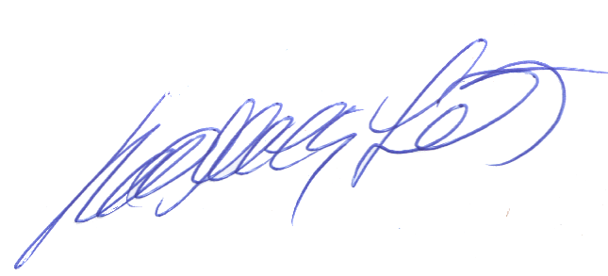

__________________________
Roberto Franca Stuckert – PT2GTI
PRESIDENTE LABRE-DF

